Fiche d’inscription
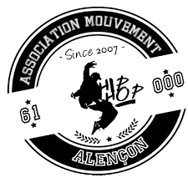
Journée Hip Hop - Escrime
Jeudi 8 Octobre 2020
De 10h à 16h
à la salle de la prairie de St Germain du Corbèis
A retourner au plus tard le Lundi 5 Octobre 2020

Nom de l’établissement ou de l’association :
Nom et prénom du responsable :
Téléphone : Mail :
Nom et prénom des accompagnateurs :

Liste des participants :

Nom | Prénom | Sexe | Date de naissance | N° Licence FFSA | Licence Découverte 7€ | Date Certificat Médical
 |  |  |  | Total

Prise de licence découverte obligatoire pour tous les sportifs sans licence FFSA annuelle
Certificat médical de moins d’un an obligatoire pour la prise de licence découverte
Règlement possible le jour même

Delphine CABART – Conseillère Technique Fédérale FFSA – CDSA 61
Maison Départementale des Sports - 61 Bis avenue de Basingstoke – 61000 Alençon
07 87 77 81 82 – cdsa.orne@gmail.com

